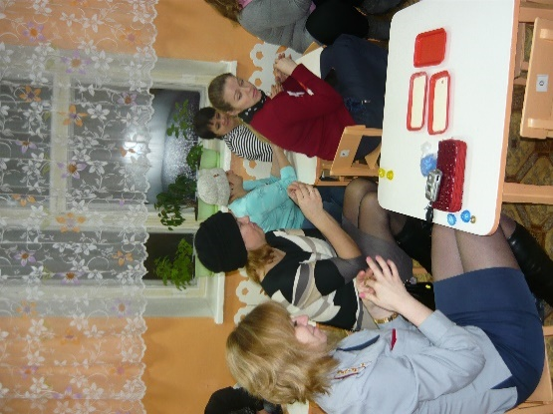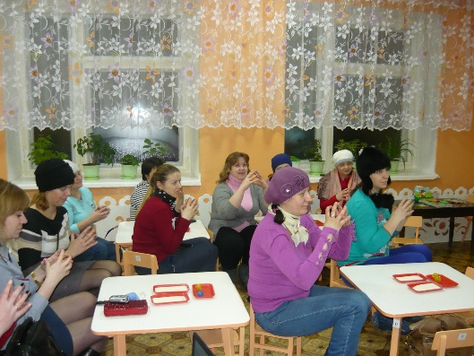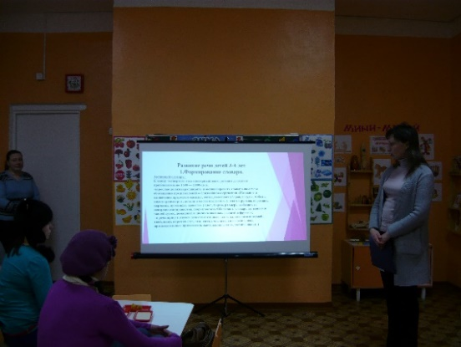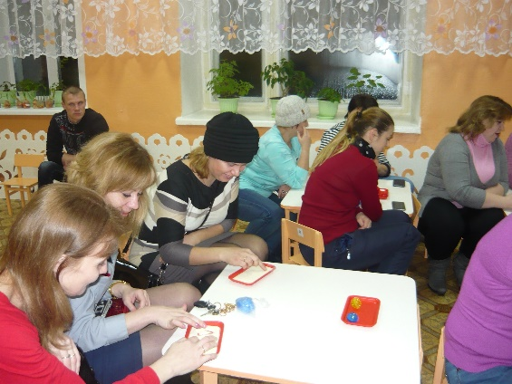

**17 и 19 января в группе № 7 и №9 был проведен мастер-класс для родителей по теме: «Развитие речи детей младшего дошкольного возраста»**

**Цель данного мастер-класса: повышение компетентности родителей по использованию игровых технологий в развитии речи детей 3-4 лет.**

**На данном мероприятии воспитателями группы - Н.В. Суворовой и Е.К. Румянцевой, совместно с учителем-логопедом А.В. Чистяковой была представлена презентация по теме мастер-класса. Родители детей были очень активными и сразу включились в работу. Как дети, они с удовольствием выполняли артикуляционную, пальчиковую гимнастику, познакомились с различными способами развития мелкой моторики пальцев рук в домашних условиях. Учились в игровой форме расширять словарный запас детей, развивать связную речь. Ознакомились с нормами речевого развития детей младшего дошкольного возраста. Кроме этого родители могли задать все интересующие их вопросы, и с радостью воспользовались такой возможностью, т.к. развитая речь играет большое значение в дальнейшем обучении и жизни человека. Некоторые из родителей после мастер-класса решили получить индивидуальные консультации об уровне развития речи детей.**